2023年全国田径高级、中级教练员岗位培训报名程序
第一步：登录注册平台，具体操作如下：
通过http://ydypx.univsport.com/网址进入教练员注册平台，点击界面1中“立即进入”按键，进入界面2。
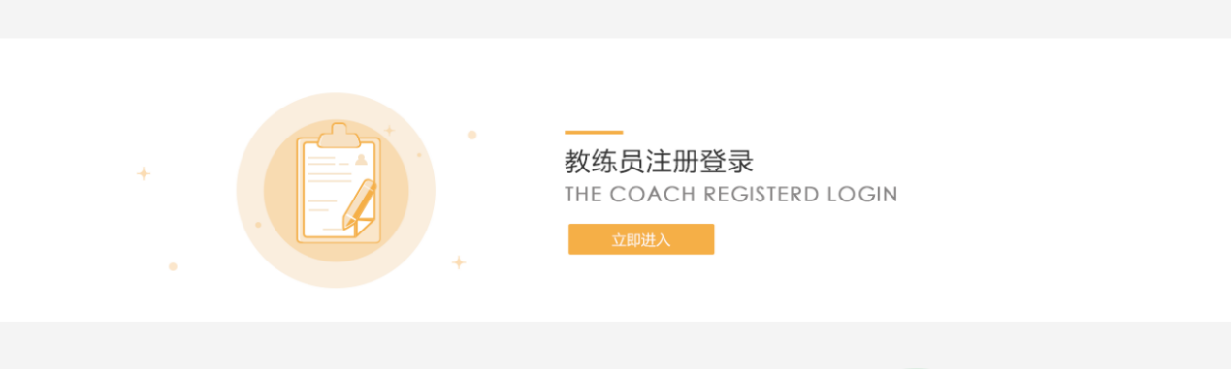
界面1
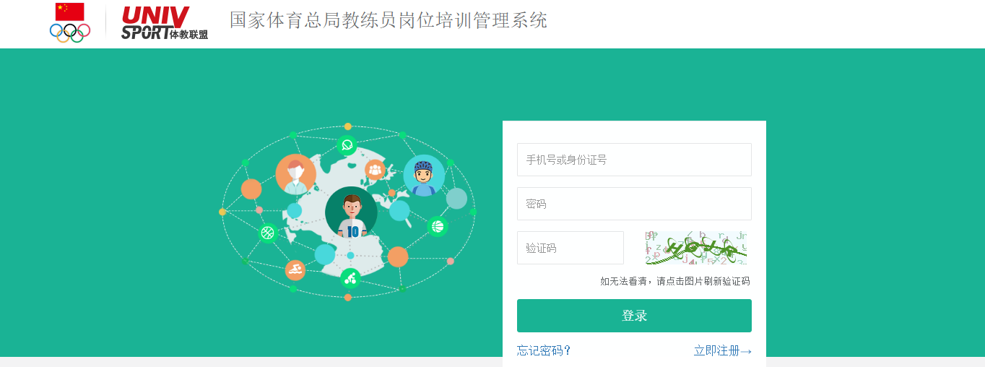
界面2
第二步：完成注册，具体操作：在界面2中点击立即注册按键，进入到界面3，按照页面提示，如实输入相应的真实信息，当前没有合格证书时，“现有合格证书编号”和“现有合格证书登记”两栏可以不填写。
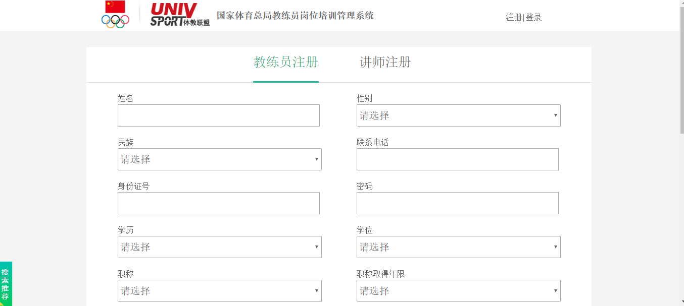
界面3
第三步：登陆，具体操作如下：使用注册个人账户时所填写的的手机号或者身份证号码，密码和图片验证码，即可登录个人账户，即点击界面3中右上角“登录”按钮回到界面2输入相应信息完成登录，进入界面4。
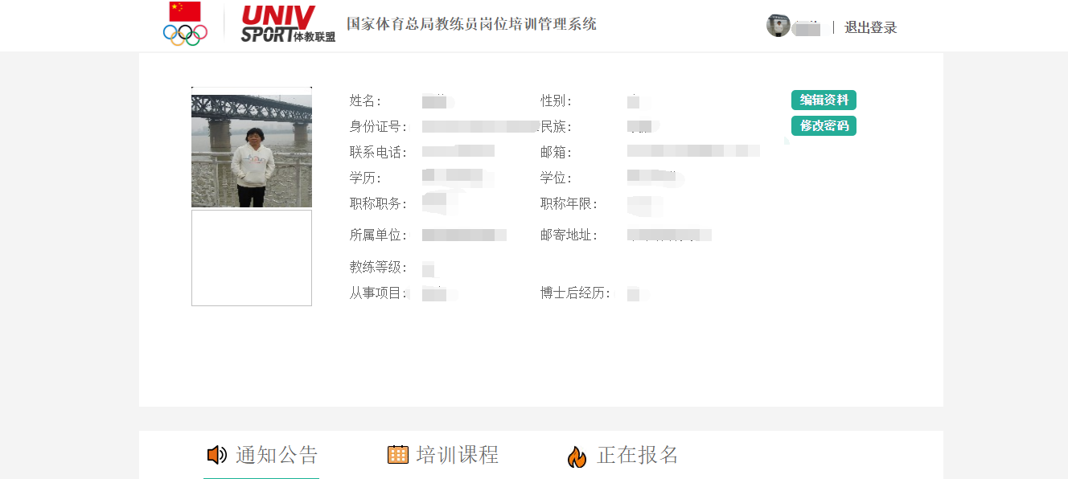
界面4
第四步：完成报名。具体操作如下：第一，点击通知公告，认真阅读通知公告读取2023年全国田径高、中级教练员报名相关通知；第二，点击正在报名按键，按照通知的要求选取相对应的报名程序，等待主办单位审核确定，报名者需在报名结束后查询报名结果。

